

QTK102智能温度开关
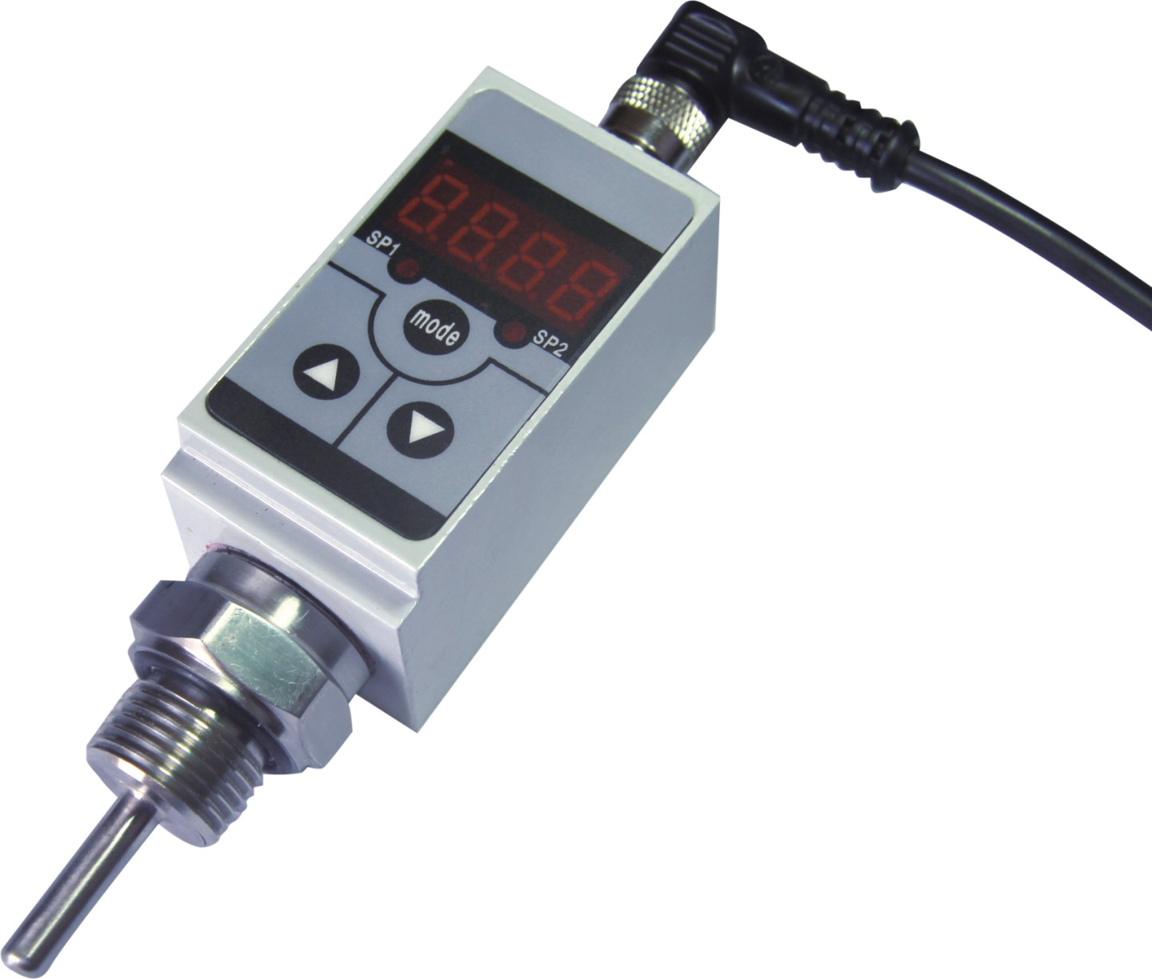
使用说明书
宝鸡市齐兴科技有限公司

- 概述
QTK102系列智能温度开关是集温度测量，显示，输出、控制于一体的智能数显温度测控产品。该产品为全电子结构，前端采用PT100温度传感器，输出信号由高精度，低温漂的放大器放大处理，送入高精度的A/D转换器，转换成微处理器可以处理的数字信号，经过运算处理的信号控制两路开关，对控制系统温度进行测控。该智能数字温度开关使用灵活，操作简单，调试容易，安全可靠。广泛应用于水电，自来水，石油，化工，机械，液压等行业，对流体介质的温度进行测量显示和控制。
 |  | A | A1
赫斯曼 | M12*1 -4P | 五芯航插 | M12*1 -5P
·
1:VCC | 1:VCC (棕) | 1:VCC (红) | 1:VCC (棕)
2:GND | 2:SP2 (白) | 2:GND (黄) | 2:SP2 (白)
3:SP1 | 3:GND (兰) | 3:SP1 (蓝) | 3:GND (兰)
4:SP2 | 4:SP1 (黑) | 4:SP2 (绿) | 4:SP1 (黑)
 |  | 5:4~20mA灰 | 5:4~20mA灰
- 特点
◆4位数字显示当前温度值。
◆温度预设开关点和延滞切换输出
◆开关量可在零点到满度之间任意设定
◆外壳设有节点动作发光二级管，便于观察
◆按键调校及现场设置各种参数，操作方便.
◆2路开关量输出，带载能力1.2A
◆模拟量输出（4～20mA）
- 技术参数:
控制范围 | -55~500℃ | 控制精度 | ≤±0.5%FS
稳定性 | ≤0.2% /年 | 显示精度 | ±0.1%FS
显示方式 | 4位数码管 | 显示范围 | -1999~9999
电源范围 | 24V±20% | 最大功耗 | < 1W
负载容量 | <24V1.2A | 开关类型 | PNP
响应时间 | <4ms | 开关寿命 | >100万次
防护等级 | IP65 | 介质温度 | -20~80℃
- 外形尺寸
- 安装
5.1机械连接：
QTK102可以通过压力管接头（DIN3582外螺纹G1/4）（其他尺寸接头可在订货时说明），直接装在液压管路上。在关键应用场合（如剧烈震动或冲击），管接头可以通过微型软管进行机械解耦。
5.2电气连接：
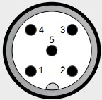
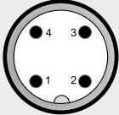
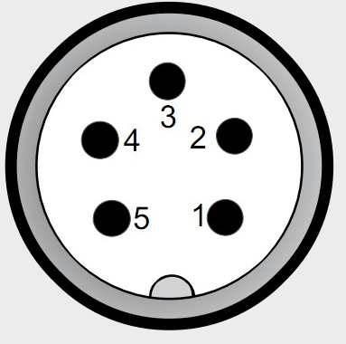
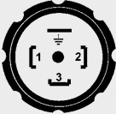

为了防止电磁干扰的影响应注意以下事项：
●线路连接尽量短
●采用屏蔽线
●尽量避免直接接近引起干扰的用户装置或电器和电子装置的接线
●若用微型软管安装，壳体必须单独接地
- 设置
6.1开关量输出
QTK102有两路开关量输出。每路开关量输出可以设定1个温度开关点和一个开启延时值。相应的输出会在开关点的吸合值到达时切换并在温度下降到低于释放值时回复。
6.2设置开关点
代号：
AL1H此值为开关1吸合值(温度到达此点时吸合，指示灯亮)
AL1F此值为开关1释放值（温度到达此点时断开，指示灯灭）
AL1D此值为开关1动作延时（切换前必须等待的时间,分辨率为0.1秒）
AL2H此值为开关2吸合值(温度到达此点时吸合，指示灯亮）
AL2F此值为开关2释放值（温度到达此点时断开，指示灯灭）
AL2D此值为开关2动作延时（切换前必须等待的时间，分辨率为0.1秒）
注：开关点由吸合值和释放值组态决定，吸合值大于释放值时为上限报警输出（常开功能），吸合值小于释放值时为下限报警输出（常闭功能）吸合值与释放值的差值为开关点的回差。
例：要设定开关点1为上限报警输出（常开功能）在50℃吸和，小于49℃断开，切换延时为3秒动作；开关点2为下限报警输出（常闭功能） 在80℃断开，低于79℃吸和，切换延时为10秒：
进入菜单：设定
AL1H=50.0 AL1F=49.0 ALID=0.30
AL2H=79.0 AL1F=80.0 ALID=1.00
●按下“mode”键
●显示“LOCK” （提示输入密码）
●按▲或▼键输入密码“1”，
●按下“mode”键确认
●按▲或▼键上翻或下翻进行菜单选择（AL1H、AL1F、AL1D、AL2H、AL2F、AL2D、END）
●按下“mode”键进入所选菜单。
●按▲或▼键更改设置
●按下“mode”键确认，若需要，再用▲或▼键选择其他菜单进行修改。
●修改完成后选择“END”菜单，按“mode”键确认保存退出
●若30秒无键按下，则自动退出设置状态，但是不保存所修改的数据。
注：在测量状态下按压mode键，显示“LOCK”提示输入模式密码，按▲或▼键输入密码“1”，按mode键确认进入菜单，切换使用▲或▼切换。菜单为循环结构，可以向上、向下翻。在 “END” 菜单下按mode键保存退出。数据查看通过mode键，修改通过▲或▼键实现，确认请再次按下mode键。
6.3模拟输出
根据型号规格：QTK102A两路开关量＋一路模拟量，带一路模拟输出。可输出4～20mA模拟信号
6.4、错误代码
EREP---EEPROM数据校验出错，主要是在开机读取数据时检测。需要人工查看，重新设置即可恢复错误。
ERo1---开关1输出短路。出现错误输出关闭且再不控制。措施：排除短路，重新上电
Ero2---开关2输出短路。出现错误输出关闭且再不控制。措施：排除短路，重新上电
ER12------开关1/2输出同时短路。出现错误输出关闭且再不控制。措施：排除短路，重新上电。
- 质保
用户在遵守使用和保护规则条件下,仪表自出厂日期起保修一年.一年后的维修在本公司进行。本公司随时欢迎用户来函、来电咨询及提出建议。
QTK102型温度开关选型指南
QTK102 |  |  |  |  | ×××
电器连接 | 缺省 |  | 两路开关(M12-4P)
电器连接 | A |  | 两路开关+一路模拟（航插）
电器连接 | A1 |  | 两路开关+一路模拟（M12-5P）
螺纹接口 |  | G14 |  |  | G1/4
 |  | G12 |  |  | G1/2
 |  | M20 |  |  | M20*1.5
开关类型 |  |  | P |  | PNP
 |  |  | N |  | NPN
量程 |  |  |  | （…..） | 按需要填写
杆长 |  |  |  | L…mm | 杆长

宝鸡市齐兴科技有限公司
地址：宝鸡市赛特路18号
电话：0917-3307712
传真：0917-3307036

